UNIVERSITAS PANCASILA  
FAKULTAS TEKNIK



Nama : Garin Hanggario  
NPM : 4517210015  
Prodi : Teknik Informatika

Laporan Praktikum 06

Screenshot no.1 :

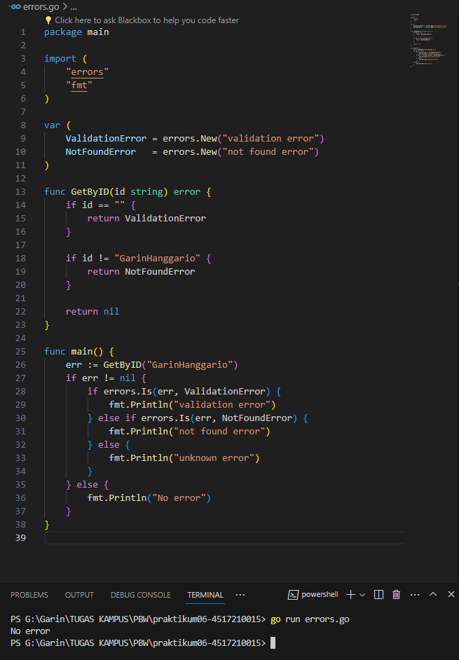

Screenshot no.2 :  
a. 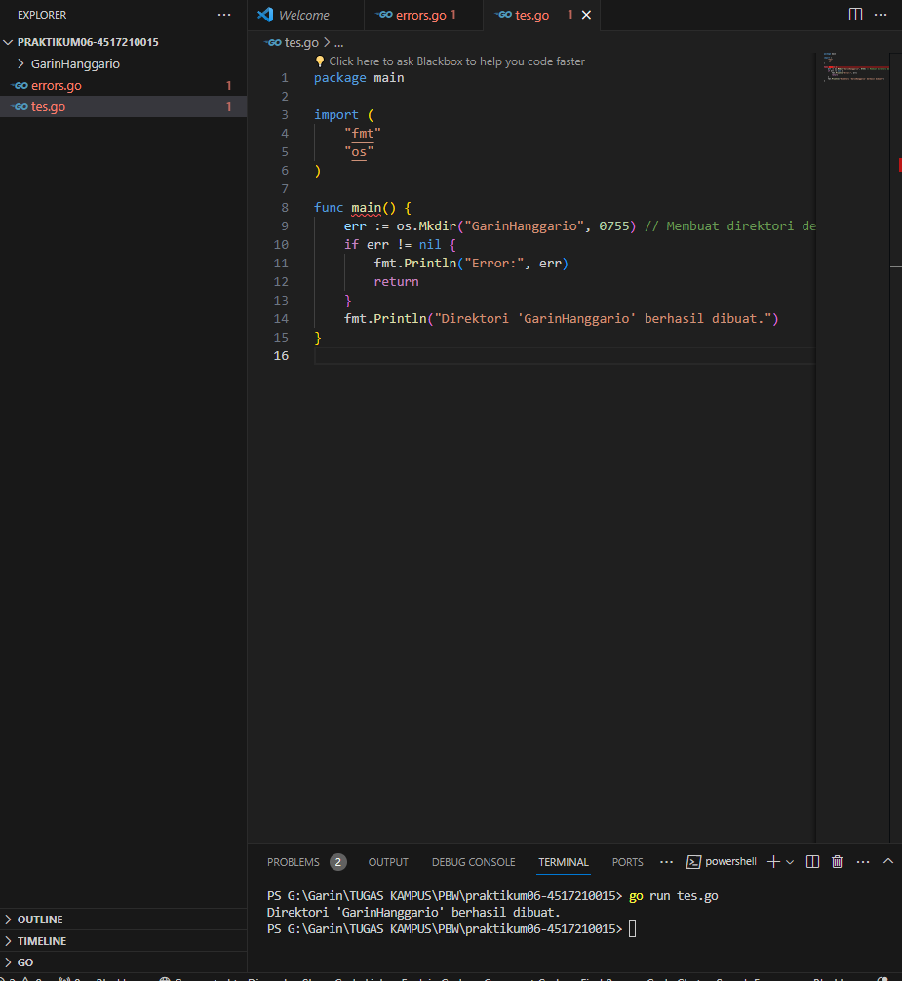

b. 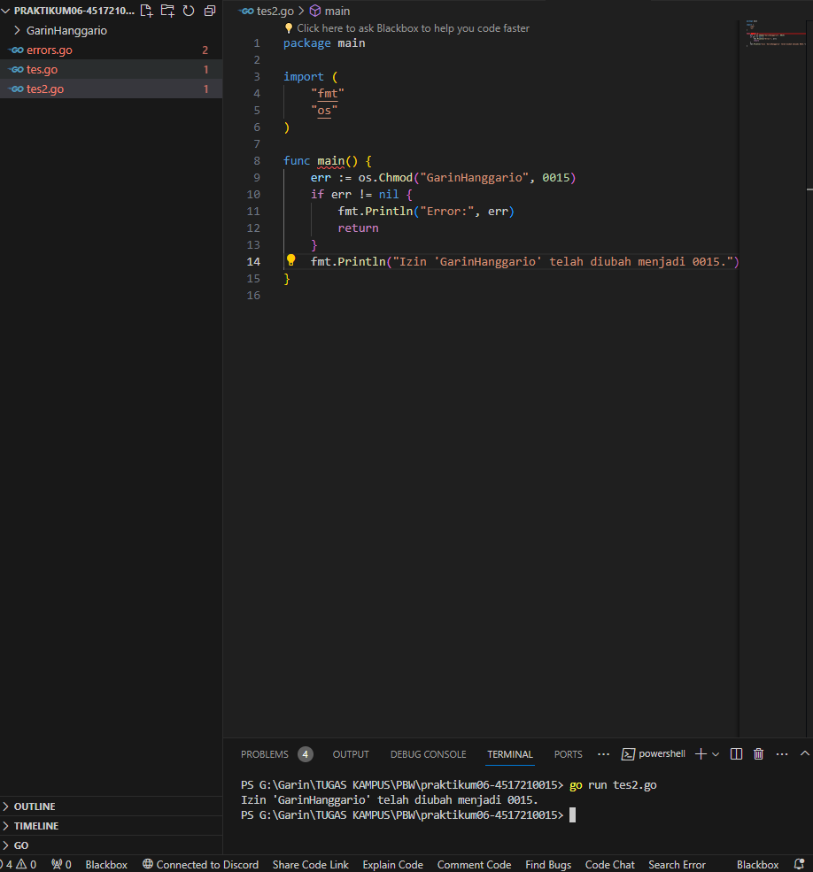

c. 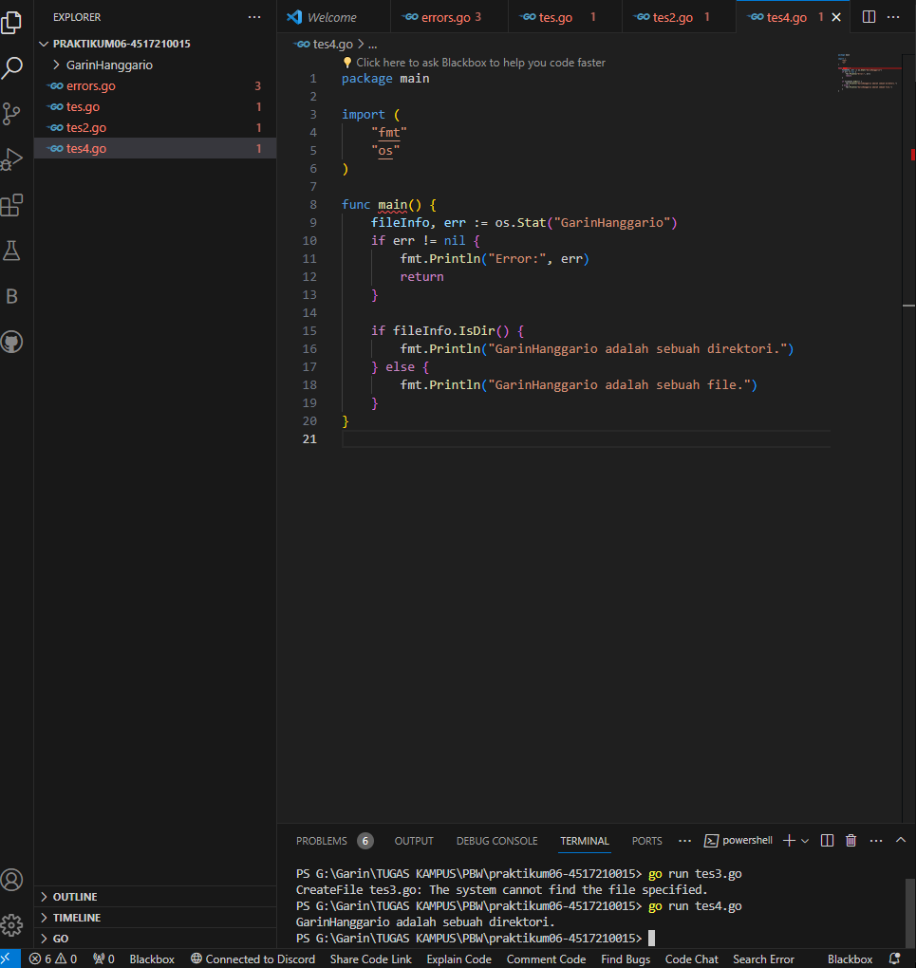

Link GitHub : <https://github.com/Hanggario/pbw-praktikum-pertemuan06>